Géométrie dans l'espace en terminale S

Sommaire

Sujets ÉduSCOL
15. Distance de deux droites dans l'espace
33. Section plane d'un tétraèdre et optimisation d'une distance
11. Plans perpendiculaires (2004)
23. Cube
24. Tétraèdre
19. Problème de Bergson

Groupe de mutualisation
7. Les ambiguïtés de la perspective cavalière
8. Solides définis par leurs équations
9. Distribuer une section de cube déjà construite

Faire des maths … avec GéoPlan-GéoSpace : http://debart.pagesperso-orange.fr

Ce document Word : http://www.debart.fr/doc/geospace_terminale.doc
Document PDF : http://www.debart.fr/pdf/geospace_terminale.pdf
Page HTML : http://debart.pagesperso-orange.fr/geospace/geospace_terminale.html

Document nº 106, réalisée le 21/3/2007, mis à jour le 17/1/2008

Sujets ÉduSCOL (2007)

15. Distance de deux droites dans l'espace
ÉduSCOL - Terminale S - Banque de sujets 2007 - Sujet 015
Situation
On définit, dans l'espace, deux droites particulières (OB) et (AC) non coplanaires.
On désigne par M un point variable de la droite (OB) et par N un point variable de (AC). Il s'agit de déterminer le minimum de la distance MN.
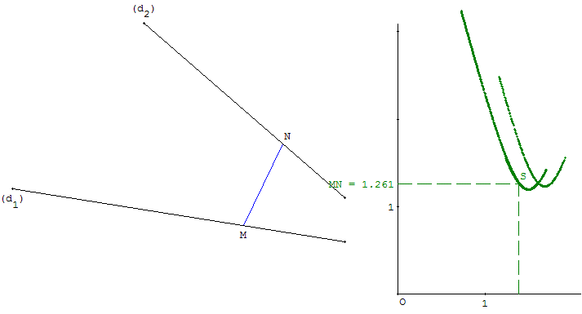
Déplacer avec GéoSpace les points M et N afin de déterminer le minimum de la distance MN.
Déplacer les droites (d₁) et (d₂) en cliquant sur les extrémités des segments les représentant.

Fiche élève
- L’espace est rapporté à un repère orthonormal.
À l’aide d’un logiciel de géométrie dans l’espace, faire figurer les points A(-2 ; -2 ; 0) ;
B(1 ; 1 ; 0) ; C(1 ; -1 ; 1) et D(-1 ; 1 ; 1), les droites (AB) et (CD),
un point M mobile sur la droite (AB) et un point N mobile sur la droite (CD).
- Afficher la distance MN et essayer de placer des points M et N de façon à minimiser cette distance.
Donner une valeur approximative de cette distance minimale.
- Combien de couples de points (M ; N) répondant à cette condition de distance minimale semble-t-il y avoir ? Afficher les coordonnées de ces points.
- Quelles semblent être les positions respectives des droites (MN) et (AB) d’une part, et (MN) et (CD) d’autre part ?
Mettre en évidence cette conjecture, à l’aide du logiciel.
Calculer MN². (On pourra écrire = t et = k ).
Vos résultats confirment-ils certaines de vos conjectures ?
Indications : = + + = - t + + k avec (3 ; 3 ; 0), (3 ; 1 ; 1) et (-2 ; 2 ; 0),
d'où (-3t +3 -2k ; -3t + 1 + 2k, 1) et MN² = (-3t +3 -2k)² + (-3t + 1 + 2k)² + 1².
MN est minimal si -3t +3 -2k = 0 et -3t + 1 + 2k = 0.
Ce système admet la solution t = $\frac{2}{3}$ et k = $\frac{1}{2}$ correspondant aux points M(0 ; 0 ; 0) et N(0 ; 0 ; 1).
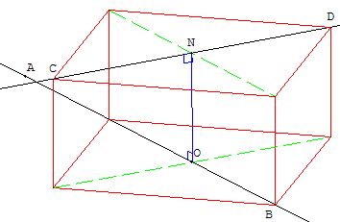
MN =1 et (0 ; 0 ; 1) est orthogonal à et ; la droite (MN) est la perpendiculaire commune à (AB) et (CD).
Commentaires : Les droites sont deux diagonales de faces d'un parallélépipède rectangle dont les côtés sont parallèles aux axes. Ces calculs sont un peu compliqués en regard de la facilité des droites données. Et encore, le texte original proposait O comme point A et le point de coordonnées (0 ; 0 ; 1) pour D : Quelle note mériterait l'élève qui, sans calcul, remarquerait que les deux droites sont contenues dans les plans d'équations z = 0 et z =1 ; OD =1, étant égal à distance des deux plans, est la distance minimale entre les deux droites ?
Tracé de la perpendiculaire commune à deux droites
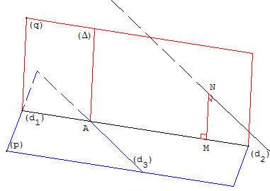
(d₁) et (d₂) étant deux droites non coplanaires de l'espace, il existe une droite et une seule, perpendiculaire à ces deux droites.
Pour la construire, la méthode consiste à choisir un point A sur (d₁) et à tracer une droite (d₃) parallèle à (d₂) passant par A. Les droites (d₁) et (d₃) déterminent un plan (p) contenant A.
Soit (Δ) la perpendiculaire commune à (d₁) et (d₃) passant par A. (Δ) est la perpendiculaire en A au plan (p). (Δ) et (d₁) déterminent un plan (q) perpendiculaire à (p).
Le plan (q) coupe (d₂) en N. Dans le plan (q), la parallèle à (Δ) passant par N coupe (d₁) en M.
(MN) est la perpendiculaire commune recherchée. MN est la distance minimum entre deux droites.
Compétences évaluées
Compétences TICE
– Construire une figure à l'aide d'un logiciel de géométrie dans l'espace ;
– Utiliser l'aspect dynamique pour faire des conjectures.
Compétences mathématiques
– Connaître la représentation paramétrique d'une droite ;
– Maîtriser l'orthogonalité dans l'espace.

33.Section plane d'un tétraèdre et optimisation d'une distance
ÉduSCOL - Terminale S - Banque de sujets 2007 - Sujet 033
Situation
Dans l'espace, on donne un tétraèdre OABC et le milieu I de [AB]. Soit M un point quelconque du segment [AC]. Le plan passant par I et orthogonal à la droite (IM) coupe la droite (OB) en N. On cherche à minimiser la distance MN.
La figure section_tetraedre importe( Menu >Piloter>Importer) la valeur de x de la figure de droite tetraedre_fct à condition que x soit défini section_tetraedre, bien qu'il soit borné entre 0 et 1 dans tetraedre_fct (pour permettre d'afficher la courbe comme lieu de points).
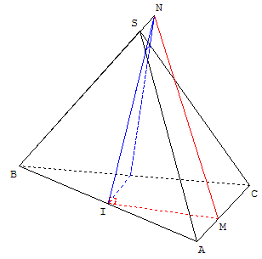 | 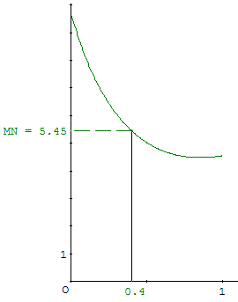
Compétences évaluées
Compétences TICE
– Constructions géométriques et mesures avec un logiciel de géométrie dynamique.
Compétences mathématiques
– En géométrie analytique : calcul de la distance de deux points de l'espace ;
– Recherche d'un extremum d'une fonction.

11. Plans perpendiculaires (2004)
ÉduSCOL - Terminale S - Banque de sujets 2004 - Sujet 11
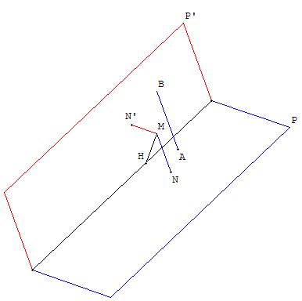
L'espace est rapporté à un repère orthonormal (O, , , ).
• Déterminer une équation du plan P passant par le point A(1,0,1) et de vecteur normal
(-1, 1, 1).
• Soit P’ le plan d'équation :
x + 2y - z + 1 = 0 et M le point de coordonnées (0, 1, 1 ).
Sachant que deux plans sont perpendiculaires si un vecteur non nul normal à l'un est orthogonal à un vecteur non nul normal à l'autre, démontrer que les plans P et P’ sont perpendiculaires.
Calculer les distances d et d’ du point M aux plans P et P’ respectivement.
• Donner une représentation paramétrique de la droite D intersection des plans P et P’.
Déterminer les coordonnées du point H de D tel que la droite (MH) soit perpendiculaire à la droite D.
Vérifier que MH² = d² + d’².
Indications
GéoSpace permet de faire la figure et de réaliser des calculs.
En plaçant le point B de coordonnées (0, 1, 2), le plan P est alors orthogonal au vecteur et a pour équation -x + y + z = 0.
Le plan P’ a pour vecteur normal ’(1, 2, -1). Le produit scalaire .’= -1×1 + 1×2 + 1×(-1) est nul, ces vecteurs sont orthogonaux et les plans P et P’ sont perpendiculaires.
Le point N, projection orthogonale de M sur P, a pour coordonnées ($\frac{2}{3}$, $\frac{1}{3}$, $\frac{1}{3}$) car est le vecteur directeur la droite (MN); MN² = $\frac{4}{3}$.
Le point N’, projection orthogonale de M sur P’, a pour coordonnées (-$\frac{1}{3}$, $\frac{1}{3}$, $\frac{4}{3}$) ; MN’² = $\frac{2}{3}$.
Les équations paramétriques de la droite D sont : x = k, y = -$\frac{1}{3}$, z = k +$\frac{1}{3}$.
Le plan Q passant par M orthogonal à D a pour équation x + z = 1.
Pour k =$\frac{1}{3}$, on trouve le point H de coordonnées ($\frac{1}{3}$, -$\frac{1}{3}$, $\frac{2}{3}$) ; MH² = 2. [HM] est la diagonale du rectangle MNHN’. MH² = d² + d’² se vérifie par une relation de Pythagore.

23. Orthogonalité dans le cube
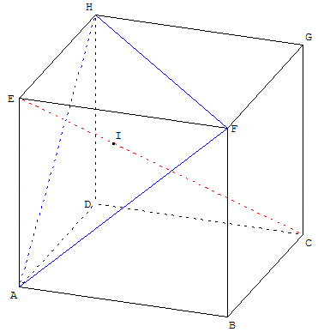
ÉduSCOL - Terminale S - Banque de sujets 2004 - Sujet 23
On considère un cube ABCDEFGH, d'arête de longueur a (a réel strictement positif).
Soit I le point d'intersection de la droite (EC) et du plan (AFH).
1. Calculer, en fonction de a, les produits scalaires suivants :
., ., .
2. En déduire que les vecteurs et sont orthogonaux.
On admettra de même que les vecteurs et sont orthogonaux.
3. En déduire que le point I est le projeté orthogonal de E sur le plan (AFH).
4. Justifier les résultats suivants : les droites (AF) et (EH) sont orthogonales, ainsi que les droites (AF) et (EI).
En déduire que la droite (AF) est orthogonale à la droite (HI).
Établir de même que la droite (AH) est orthogonale à la droite (FI).
5. Que représente le point I pour le triangle AFH ?
Variante
La droite (AF) perpendiculaire à deux côtés du triangle BCE est perpendiculaire au plan (BCE) et en particulier à la droite (EC).
De même, la droite (FH) perpendiculaire à deux côtés du triangle CEG est perpendiculaire au plan (CEG) et en particulier à la droite (EC).
(EC) perpendiculaire aux deux droites concourantes (AF) et (FH) est perpendiculaire au plan (AFH).

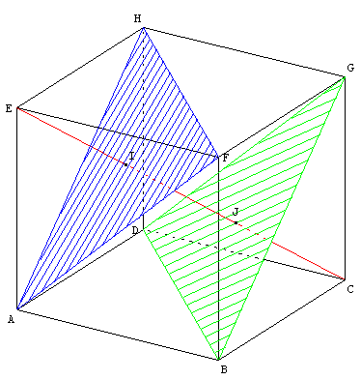
b. Généralisation
(EC) grande diagonale du cube est orthogonale aux plans (AFH) et (BDG). Ces deux plans sont parallèles.
La droite (EC) perce les triangles équilatéraux AFH et BDG en leurs centres I et J.
EI = IJ = JC.

c. Milieu
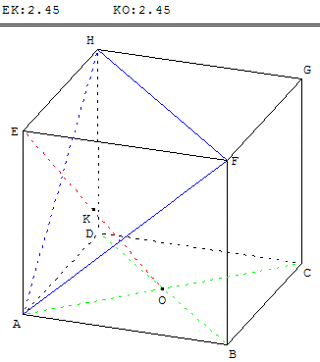
Si O est le milieu du carré ABCD, La droite (EO) rencontre le plan (AFH) au point K.
Ce point est le milieu de [EO].
Indication
Si O’ est le milieu du carré EFGH, dans le plan (EAC) K est le point d'intersection des diagonales du rectangle EAOO’.
Brique de jus d'orange
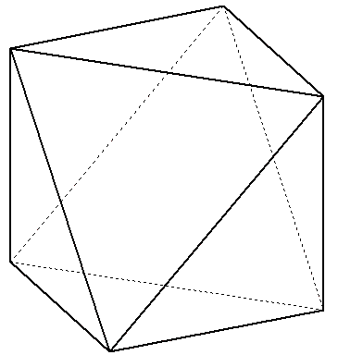
Jean Paul Guichard - Corol'aire 71 - décembre 2007
Pour lancer sa nouvelle marque de jus d'orange, un fabricant souhaite utiliser un emballage comme ci-dessus.
Le solide peut être considéré comme un cube dont on a ôté deux coins en forme de tétraèdre.
Quelle doit être, au mm près, la longueur de l'arête du cube pour que le volume de ce conditionnement soit d'un demi-litre ?
Soit a cette longueur, les coins du cube ont pour volume $\frac{a^{3}}{6}$,
le volume du solide est a³ - 2 $\frac{a^{3}}{6}$=$\frac{2a^{3}}{3}$.
Pour un volume de 0,5 L, on trouve a = 9,1 cm arrondi au mm le plus proche.

24. Tétraèdre
ÉduSCOL - Terminale S - Banque de sujets 2004 - Sujet 24
L'espace est rapporté à un repère orthonormal (O ; , , ). On considère les points A, B, C et S de coordonnées respectives :
A(-1, 0, 1) ; B(1, 4, -1) ; C(3, -4, -3) ; S(4, 0, 4)
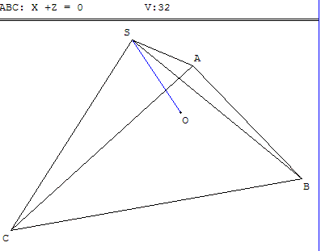
1. Démontrer que le triangle ABC est un triangle rectangle en A.
2. a) Montrer que le vecteur est orthogonal aux vecteurs et .
b) En déduire une équation cartésienne du plan (ABC).
3. a) Démontrer que O est le barycentre des points A, B, C affectés de coefficients que l'on déterminera.
b) En déduire que O est situé dans le triangle ABC.
4. Calculer le volume V du tétraèdre SABC.
Indications
(2, 4, -2) ; (4, -4, -4) : . = 2 × 4 + 4 × (-4) + (-2) × (-4) = 0. Le produit scalaire est nul, les vecteurs sont orthogonaux. Le triangle ABC est un triangle rectangle en A.
(4, 0, 4) : . = 0 ; . = 0. , orthogonal aux vecteurs et , est orthogonal au plan (ABC).
Un plan perpendiculaire au vecteur (a, b, c) est ax + by +cz = d. L'équation du plan (ABC) est donc x + y = 0.
4 + + = , O est le barycentre de (A, 4) ; (B, 1) ; (C, 1). Les coefficients sont positifs, O est à l'intérieur du triangle. OS est une hauteur du tétraèdre.
V = $\frac{1}{3}$ s(ABC) × OS = $\frac{1}{6}$ AB × AC × OS = 32.

19. Problème de Bergson
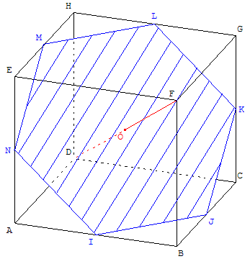
Soit ABCDEFGH un cube. On choisit le repère orthonormal (D ; , , ) avec = , = et
= .
On appelle I, J, K, L, M et N les milieux respectifs des segments [AB], [BC], [CG], [GH], [HE] et [EA].
Déterminer les coordonnées des points I, K, M.
Montrer que les six points I, J, K, L, M et N sont coplanaires, dans un plan que l'on notera (P) (on donnera une équation du plan (P) dans le repère choisi).
Montrer que le vecteur est un vecteur normal au plan (P).
Montrer que les projetés orthogonaux des points I, J, K, L, M et N sur la droite (DF) sont confondus en un même point. On appellera O ce point.
Déterminer la position du point O sur le segment [DF].
Montrer que IJKLMN est un hexagone inscriptible dans un cercle dont on précisera le centre et le rayon et montrer que tous ses côtés ont même longueur.
On considère la pyramide ayant pour base cet hexagone et pour sommet le point F.
Quelle fraction du volume du cube représente le volume de cette pyramide ?
Indications
Les coordonnées des milieux sont I(1, $\frac{1}{2}$, 0) ; K(0, 1, $\frac{1}{2}$) et M($\frac{1}{2}$, 0, 1).
Le plan (P) a pour équation x + y + z = $\frac{3}{2}$, ce plan est orthogonal au vecteur de coordonnées (1, 1, 1) : le vecteur .
L'hexagone régulier est situé sur un cercle de centre O, milieu de [DF], de rayon $\frac{\sqrt{2}}{2}$. La longueur des côtés est aussi $\frac{\sqrt{2}}{2}$.
L'aire de l'hexagone formé de six triangles équilatéraux de côtés $\frac{\sqrt{2}}{2}$est S_{base} = 6 × $\frac{\sqrt{3}}{8}$.
La hauteur de la pyramide est OF = $\frac{\sqrt{3}}{2}$.
Le volume de la pyramide V est = $\frac{1}{3}$× S_{base}× hauteur = $\frac{1}{3}$× (6 ×$\frac{\sqrt{3}}{8}$) × $\frac{\sqrt{3}}{2}$= $\frac{3}{8}$.

Groupe de mutualisation

7. Perdu dans l'espace, les ambiguïtés de la perspective cavalière
On représente en perspective cavalière un cube ABCDEFGH et un point M selon la figure ci-contre.  Le point M est-il à gauche ou sur la droite du cube ci-contre ?  Indications  Comme dans la figure ci-dessous le point M peut représenter un point situé sur la droite (CD), à gauche.  Mais en dessinant deux cubes devant le cube initial, la figure en bas à droite montre que M peut représenter un point de la droite (GF), sur le côté droit du cube !  Si M₁ est le point de l'espace situé sur (CD) et M₂ est le point de l'espace situé sur (GF), le point M peut représenter n'importe quel point de la droite (M₁M₂). | 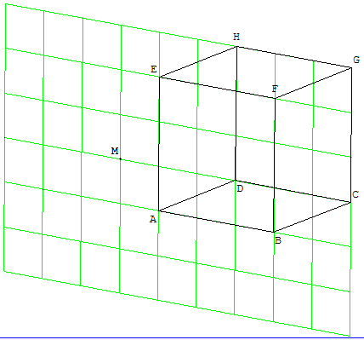
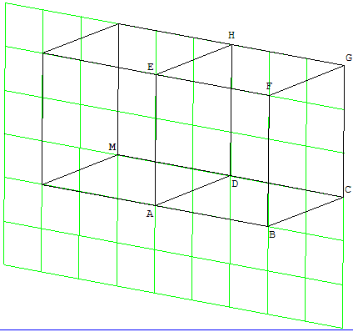 | 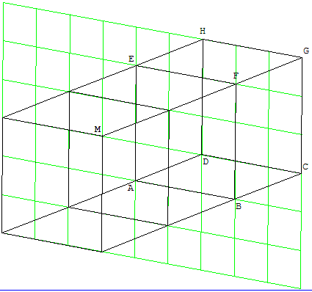

8. Solides définis par leurs équations
Exemples d'exercices pour l'articulation « Première terminale » en série S
Dans l'espace muni d'un repère orthonormal.
Déterminer les solides définis par les équations suivantes :
a) x² + y² + z² = 4
b) x² + y² = 4

9 Distribuer une section déjà construite
Demander aux élèves de tracer les points « hors solide » qui ont permis d'obtenir cette section. Autrement dit, leur faire faire des exercices sur les sections dans les deux sens.

a. Section plane d'un cube par le plan (PQR)
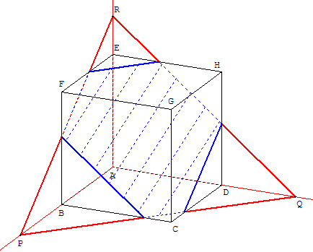  À partir du plan (PQR), trouver la section plane.  Dans l'autre sens, à partir de la section plane, retrouver les points P, Q et R situés sur les prolongements des côtés. | 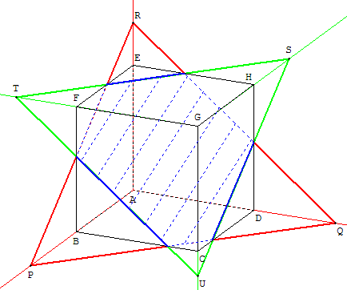  On peut ensuite trouver les points S, T et U situés sur les prolongements des trois autres côtés.
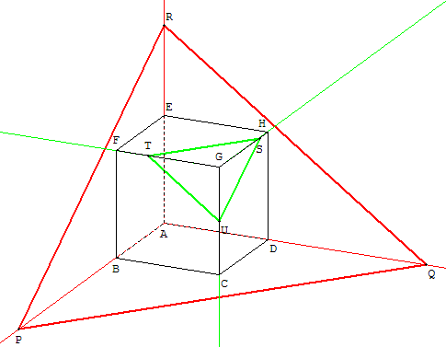

b. Section triangulaire
Moins facile.
À partir du plan (PQR), trouver la section plane STU.
Dans l'autre sens, à partir de la section plane STU, retrouver les points P, Q et R situés sur les prolongements des côtés.

